 **REPUBLIQUE DU SENEGAL**

**Un Peuple – Un But – Une Foi**

**Ministère de l’enseignement supérieur de la Recherche et de l’innovation**

**Direction générale de l’enseignement Supérieur Privé**

**MEMOIRE DE FIN DE CYCLE**

**POUR L’OBTENTION DU DIPLOME DE LICENCE : GENIE LOGICIEL**

**Thème : Conception et implémentation d'une application de gestion informatisée de l'Etat Civil d'une Mairie**

Présenté et soutenu par : Sous la Direction de :   
**M. Mamadou Moustapha DIALLO** M. **Makhmadane LO**

**Spécialité : Ingénieur en Génie Logiciel**

**Année Académique : 2022 - 2023**

 **REPUBLIQUE DU SENEGAL**

**Un Peuple – Un But – Une Foi**

**Ministère de l’enseignement supérieur de la Recherche et de l’innovation**

**Direction générale de l’enseignement Supérieur Privé**

**MEMOIRE DE FIN DE CYCLE**

**POUR L’OBTENTION DU DIPLOME DE LICENCE : GENIE LOGICIEL**

**Thème : Conception et implémentation d'une application de gestion informatisée de l'Etat Civil d'une Mairie**

Présenté et soutenu par : Sous la Direction de :   
**M. Mamadou Moustapha DIALLO**  **M. Makhmadane LO**

**Spécialité : Ingénieur en Génie Logiciel**

**Année Académique : 2022 - 2023**

Dédicace

Je dédie ce travail :

À ma Mère, **Aissatou Sadio DIALLO**, en vous je vois la maman parfaite, toujours prête à se sacrifier pour le bonheur de ses enfants. Merci pour tout !

À mon oncle **Alimou DIALLO** qui m’a toujours soutenu pendant toutes les années d’études. Merci pour tout !

À mon oncle **Foula BA**, qui est comme un père pour moi, nous te disons merci pour tes conseils et ton aide. Merci pour tout !

À **Oumy Elisa Sané**, une personne formidable qui se soucie de moi et qui n’arrête pas de crier mon prénom à l’école, c’est vraiment une anti-stress. Merci pour tout !

À tous mes frères qui m’ont toujours soutenu. Que Dieu vous Bénisse.

À **Mohamed SANE**, qui est mon meilleur ami depuis dix-sept ans maintenant. Nous avons partagé et traversé beaucoup de choses ensemble, et nous nous sommes toujours soutenus l’un et l’autre. Merci beaucoup mon frère !

À **Coumba Ndiaye**, la sœur que j’aurais voulu aimer avoir. Elle a toujours été là pour moi, et ne m’a jamais laissé tomber. Une personne formidable, généreuse, admirable et pleine de vie. J’espère un jour faire pareil pour tout ce que t’as fait pour moi. Je ne te remercierai jamais assez. Merci beaucoup ma sœur !

Remerciement

Après avoir rendu grâce à Dieu et prié au nom du prophète Mohammad (PSL), nous tenons à remercier tous ceux qui de loin ou de près ont participé à l’élaboration de ce mémoire :

* Je souhaite adresser mes plus sincères remerciements à mes chers parents : **Amadou DIALLO** et **Aissatou Sadio DIALLO**. Votre amour, votre soutien et vos sacrifices ont été les fondements de ma vie et de ma réussite. Vous m'avez toujours encouragé à poursuivre mes rêves, à apprendre, et à grandir en tant qu'individu. Votre confiance en moi a été une source inestimable de motivation, et je suis profondément reconnaissant pour tout ce que vous avez fait pour moi. Vous êtes les héros de mon histoire, et je vous aime infiniment.
* Je tiens à exprimer ma profonde gratitude envers **Mme DIALLO**, la directrice et tout le personnel de ISI Keur Massar. Votre dévouement à l'excellence éducative et votre leadership inspirant ont eu un impact significatif sur ma vie académique et personnelle.
* Je tiens à exprimer ma sincère gratitude envers mon encadreur, **M Makhmadane LO**. Votre guidance, vos compétences et votre engagement dans mon parcours académique ont été essentiels pour mon développement. Vos précieux conseils et votre soutien constant m'ont permis de progresser et de réussir. Merci pour votre dévouement et votre influence positive dans ma vie.
* Je souhaite exprimer toute ma gratitude envers mon maître, **M Alimou DIALLO**. Votre enseignement, votre mentorat, et votre dévouement à mon éducation ont été d'une valeur inestimable pour moi. Votre expertise et vos conseils m'ont aidé à élargir mes horizons et à atteindre de nouveaux sommets. Je vous remercie du fond du cœur pour votre impact positif dans ma vie et pour avoir été un modèle inspirant.
* C'est avec une immense reconnaissance que je remercie également mes chers frères et sœurs : **Mamadou Saliou DIALLO, Abdoulaye DIALLO, Nourou Dine DIALLO, Mohamed SANE, Coumba Ndiaye.** Votre amour, votre complicité et votre présence dans ma vie ont enrichi mon existence de manière inestimable. Chacun d'entre vous a contribué à ma croissance personnelle et à ma joie. Je suis reconnaissant d'avoir des frères et sœurs aussi merveilleux. Merci pour tout ce que vous apportez à ma vie.

Avant-Propos

L'Institut Supérieur d'informatique (ISI) est un établissement d'enseignement supérieur qui bénéficie d'une riche expérience de plus de dix ans dans la formation académique continue. L'ISI dispose d'un département spécialisé dans la planification, la réalisation, l'expérimentation, et le conseil dans divers domaines. Le groupe ISI propose une variété de formations aboutissant à la délivrance des diplômes suivants : DTS, LICENCE, MASTER, et potentiellement le DOCTORAT. Parmi les filières offertes par l'ISI, on retrouve des domaines tels que l'informatique, les réseaux, la gestion, ainsi que l'organisation d'entreprises.

Pour l'obtention d'une licence en génie logiciel, l'ISI requiert des étudiants la rédaction d'un mémoire de fin de cycle. Dans cette optique, nous allons élaborer ce document dont le sujet porte sur la "Conception et implémentation d'une application de gestion informatisée de l'État Civil d'une Mairie".

Cette application vise à mettre en place un système informatisé permettant la gestion efficace de l'État Civil au sein d'une mairie. L'application fournira un service intégré permettant d'enregistrer, gérer, et rechercher les informations liées à l'État Civil, tout en garantissant la confidentialité et la sécurité des données.

Ce document constitue notre première étape dans le domaine de la recherche académique, c'est pourquoi nous sollicitons de la part du jury une appréciation bienveillante pour son évaluation.

Sommaire

**I** **INTRODUCTION GENERALE** 1

1.1. Présentation de l’etat civil d’une mairie 1

1.2. Contexte 2

1.3. Problématique 4

1.4. Objectifs d’étude 5

**II** **PRESENTATION DES SOLUTIONS EXISTANTES** 5

2.1. Etude des solutions existantes 5

2.2. Etude de l’existant 7

2.3. Critique de l’existant 8

**III** **CADRE METHODOLOGIQE** 9

3.1. Description de quelques méthodes 9

3.1.1. Les méthodes traditionnelles 9

3.1.2. Les méthodes agiles 9

3.1.3. Les méthodes unifiées 10

3.1.4. Comparaison des méthodes...……………………………………………………….…11

3.1.5. Choix de methodologie…………………………………..………………………….....13

3.2. Choix d'une méthodologie d'analyse…….………………………………………………….13

3.2.1. La méthode MERISE 13

3.2.2. La méthode UML………………………………………………………………………14

3.2.3. Comparaison des méthodes MERISE et UML ……………………….……...……….14

3.2.4. Choix d'une méthode d'analyse ………………………………………………………16

**IV ANALYSE ET CONCEPTION** …………..……………………………………………………11

4.1 Identification des besoins 23

4.1.1 Recueil des besoins fonctionnels 23

4.1.2 Identification des acteurs 23

4.2 Diagramme de cas d’utilisation 25

4.2.1 Cas d’utilisation générale 25

4.2.2 Gestion utilisateur 27

4.2.3 Gestion demande d’acte civil 29

4.2.4 Gestion traitement des demandes 31

4.3 Diagramme de séquences 33

4.3.1 Cas d’utilisation « Demande extrait d’acte » 35

4.3.2. Cas d’utilisation « Traitement des demandes d’acte » 33

4.3.3. Cas d’utilisation « Enregistrement paiement » 37

4.3.4. Cas d’utilisation « Signer extrait acte civil » 38

4.4 Diagramme d’activité 39

4.4.1 Cas d’utilisation « Demander extrait acte de naissance » 40

4.4.2 Cas d’utilisation « Traitement des demandes l’acte de naissance » 41

4.4.3 Cas d’utilisation « Enregistrement paiement » 42

4.4.4 Cas d’utilisation « Signer extrait acte civil » 43

4.5 Diagramme de composants ………………………………………………………….………43

4.6 Diagramme de packages …………………………………………………………….………43

4.7 Diagramme de deploiement ...……………………………………………………….………43

4.8 Digramme de classes 43

V **Réalisation** 34

4.1. L’architecture 34

4.2. Langages et technologies 35

4.3. Les outils 36

4.4. Implémentation de la solution 52

Conclusion 58

Glossaire

Liste des tableaux

Tableau 1 : Tableau comparatif des méthodes ……...…………………………………………………12

Tableau 2 : Tableau comparatif entre Merise et UML ………………………...………………………15

Liste des figures

Figure 1 : Organigramme du centre d’état civil d’une marie …………………………………………. 2

Figure 2 : Fonctionnement du service d’état civil …………………………………………………….. 4

Figure 3 : Exemple de solution servicepublic.fr………………………………………….….……..….. 6

Figure 4 : Exemple de solution samapiece.com ………………………………………………………. 7

Figure 5 : Historique des méthodes de conception ……………………………………………………17

Résumé

Le projet consiste à créer une application informatisée pour gérer les données relatives à l'état civil d'une mairie. Elle permettra de stocker, organiser et mettre à jour les informations sur les naissances, les mariages, les décès et les divorces, avec des fonctionnalités de recherche et de génération de rapports. L'objectif est d'améliorer l'efficacité de la gestion de l'état civil tout en garantissant la sécurité et la confidentialité des données.

Abstract

The project consists of creating a computerized application to manage data relating to the civil status of a town hall. It will store, organize and update information on births, marriages, deaths and divorces, with search and reporting capabilities. The objective is to improve the efficiency of civil status management while guaranteeing data security and confidentiality.

# 

# Introduction générale

Dans cette partie de notre mémoire, nous commencerons par présenter de manière générale la structure de l'état civil au sein d'une mairie, ainsi que le processus de demande d'extrait. Ensuite, nous situerons notre sujet en exposant la problématique, les objectifs et en effectuant une analyse de la situation actuelle.

## Présentation de l’état civil d’une mairie

L'état civil représente une institution publique juridico-administrative chargée de l'enregistrement des naissances, des mariages et des décès. Ainsi, l'existence légale d'une personne est conditionnée par sa déclaration à l'état civil. Par conséquent, la naissance marque le commencement de la personnalité juridique d'un individu, déterminant ses droits et obligations.

La vision de l'état civil consiste « à garantir l'enregistrement exhaustif de tous les événements d'état civil et à assurer la disponibilité et la sécurité des données associées ».

La structure de l'état civil au sein d'une mairie est organisée comme suit :

* **Officier de l'état civil** : Détenteur du pouvoir exécutif au niveau communal, il possède l'autorité sur tous les aspects relevant de sa juridiction. Nommé par le gouvernement central, il est chargé de célébrer les mariages dans sa zone de compétence ;
* **Préposé(e) à l'état civil** : Responsable de superviser les activités du bureau de l'état civil et de rendre compte à l'Officier de l'état civil. Il (elle) assure le suivi des différents actes, les encode, les imprime, puis les soumet à la signature de l'Officier ;
* **Commis chargé des naissances** : Chargé(e) de délivrer toutes les attestations relatives aux naissances. Les demandeurs s'adressent directement à lui pour obtenir les renseignements nécessaires ;
* **Commis chargé des mariages** : Responsable de l'enregistrement des mariages dans son registre dédié et de percevoir les frais associés à la délivrance des fiches et des actes de mariage ;
* **Commis chargé des décès** : Enregistre les décès signalés dans la commune.

Cette structure assure le bon fonctionnement de l'état civil au niveau local, facilitant ainsi les démarches administratives des citoyens.



Le chef de

service

Maire

(

)



1

er adjoint au

Maire

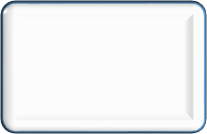

2

e adjoint au

Maire



Le secrétariat



Service Etat

Civil



Service

déclaration

de naissance



Service

déclaration

de mariage



Service

déclaration

de décès



Archives

Figure 1 : Organigramme du centre d’état civil d’une mairie

## Contexte

Dans le contexte actuel du Sénégal, l'accès aux documents d'état civil est crucial pour tous les citoyens. C'est un droit fondamental qui permet à chaque personne de s'identifier en tant que membre à part entière de la société. Sans ces documents, une personne peut se retrouver dans une situation de précarité sociale et perdre l'accès à ses droits fondamentaux tels que l'éducation, la liberté de circulation, la santé et même le droit de voter.

Pour assurer cet accès, il est nécessaire de moderniser et informatiser les centres d'état civil tout en garantissant la sécurité des données. Cela doit être une priorité dans les politiques publiques afin d'améliorer les services fournis à la population et de moderniser l'administration locale.

Pour demander un acte d'état civil, la personne concernée ou ses proches doivent se présenter avec certaines pièces justificatives telles que :

* Le volet n°1 de l'acte ;
* Une ancienne copie de l'acte ;
* Un bulletin ;
* Un extrait d'acte ;
* Le livret de famille pour les actes de naissance.

De plus, une petite somme doit être payée, dont le montant varie selon la localité (de 200 FCFA à 500 FCFA pour les communes, de 75 FCFA à 150 FCFA pour les communautés rurales).

Il est également important de noter que les personnes résidant à l'étranger doivent s'adresser à la représentation diplomatique ou consulaire du Sénégal dans leur pays de résidence pour obtenir des actes d'état civil.

La figure ci-dessous illustre le processus actuel de demande d'extrait d'acte civil dans les centres d'état civil.



S

i Sinon

Guichet

Service

Information

complète

Traitement

demande

Officier d’Etat civil



Signature

Demandeur

d’acte

Enregistrement de la

demande dans le registre

Figure 2 : Fonctionnement du service d’état civil

## Problématique

Malgré les nombreux efforts déployés au niveau national pour garantir un fonctionnement efficace du système d'état civil, l'accès à ces services reste un véritable défi dans presque toutes les communes du Sénégal. Obtenir un extrait de naissance, de mariage ou de décès conforme est souvent un processus compliqué et laborieux, faisant face à de nombreuses difficultés. L'afflux de personnes aux centres d'état civil témoigne de l'ampleur du problème.

En effet, l'accès difficile aux documents d'état civil dans les différentes communes du pays constitue un obstacle majeur à l'exercice de la citoyenneté formelle, surtout dans les zones rurales où les habitants rencontrent de multiples défis pour obtenir un acte officiel.

De plus, les délais souvent interminables pour la délivrance des actes peuvent parfois conduire à la corruption, dans le but d'accélérer le traitement des demandes.

Par ailleurs, la fiabilité des données est également une préoccupation majeure, en raison des fraudes et de la falsification d'extraits d'actes civils qui sont malheureusement observées au niveau des centres d'état civil.

## Objectifs d’étude

Notre projet vise principalement à améliorer le processus de demande d'extrait d'acte civil en mettant en place une application web. Cette application permettra aux utilisateurs d'effectuer leurs formalités administratives en ligne de manière simple et rapide.

Afin de résoudre les problèmes identifiés précédemment, notre étude se fixe les objectifs spécifiques suivants :

* Établir une plateforme nationale servant d'interface entre les citoyens et les services d'état civil.
* Garantir l'accessibilité aux actes d'état civil pour tous les citoyens.
* Assurer la rapidité et la fiabilité du processus de demande d'extrait d'acte civil.
* Faciliter le contrôle et la vérification des actes émis.
* Collecter des statistiques sur les demandes d'extrait d'acte civil ainsi que sur les revenus générés par la vente des vignettes.

Ces objectifs spécifiques nous permettront de mieux cibler nos actions et d'atteindre notre objectif global d'amélioration du système de gestion des actes d'état civil.

# Présentation des solutions existantes

## Etude des solutions existantes

Il existe des solutions présentant des points similaires à nos objectifs, nous allons faire l'étude de ces derniers en mettant en exergue les fonctionnalités de chaque application

**Solution 1 :** service-public.fr

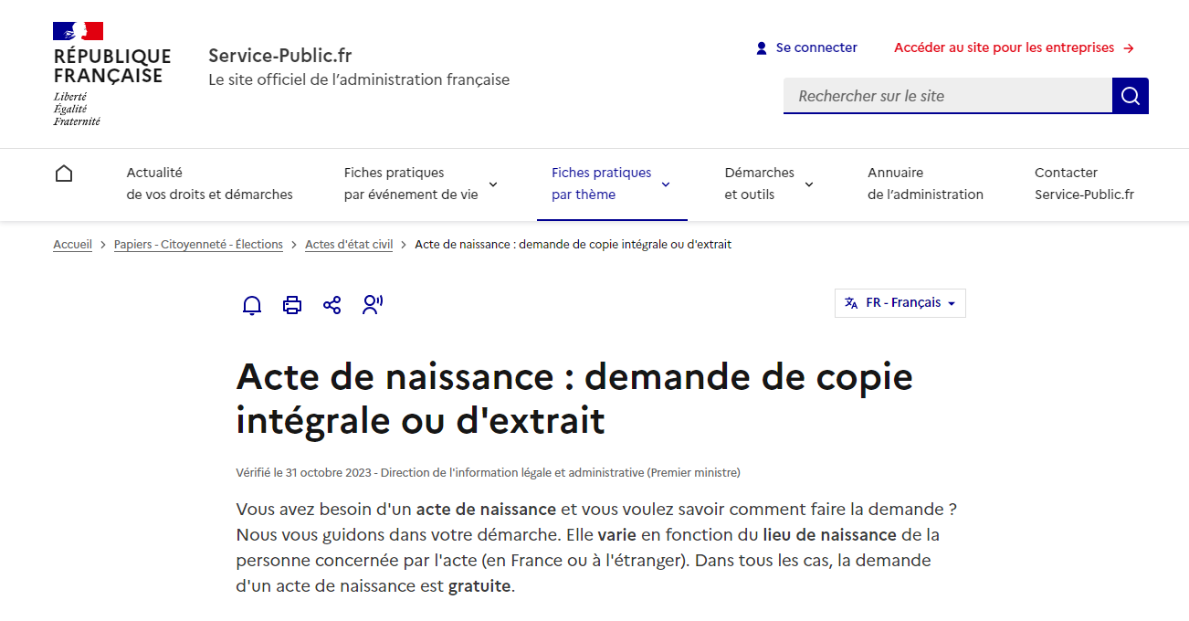

Figure 3 : Exemple de solution servicepublic.fr

Les principales fonctionnalités de ce module comprennent :

* La possibilité de demander la consultation des pièces annexes d'un acte de l'état civil.
* La demande d'un acte de naissance, de mariage ou de décès : copie intégrale ou extrait (en France).
* La possibilité de demander la rectification d'un acte d'état civil.

Malgré ces fonctionnalités avancées, la plateforme actuelle ne propose pas de transmission électronique des copies ou des extraits d'actes. Au lieu de cela, ces documents sont envoyés par voie postale.

**Solution 2 :** samapiece.com

Il s’agit d’une plateforme lancée par EMS Sénégal, une filiale de La Poste. Elle permet aux Sénégalais de demander leurs pièces administratives en ligne, à savoir extrait de naissance, casier judiciaire, certificat de nationalité, sans se déplacer.

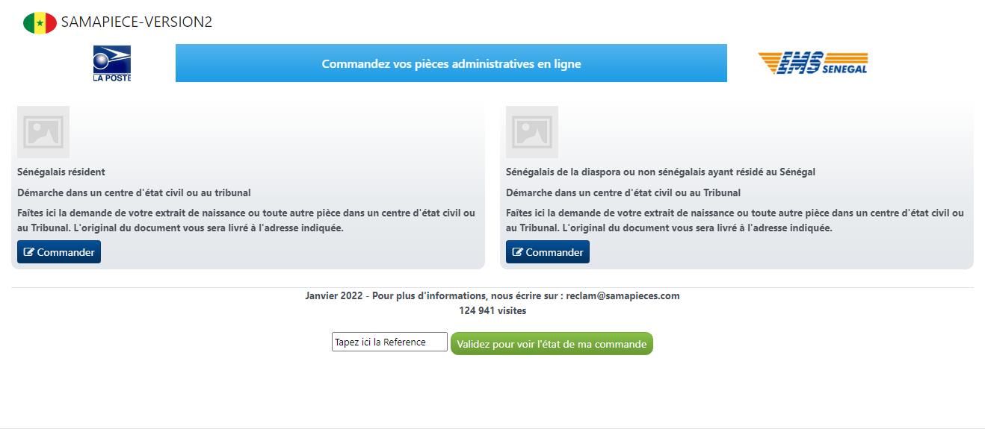

Figure 4 : Exemple de solution samapiece.com

Les fonctionnalités principales de cette plateforme sont les suivantes :

* Demande de pièces administratives telles que des extraits de naissance, des casiers judiciaires, des certificats de nationalité, etc.
* Paiement en ligne via Postecash, Paypal ou carte Visa.

Cependant, la transmission des actes se fait soit par voie postale soit en personne. SAMAPIECE agit en tant que courtier entre les utilisateurs et l'administration pour un coût de 1000 FCFA par pièce administrative.

Par ailleurs, il est à noter une violation de la loi sénégalaise sur les données à caractère personnel, car le site ne présente pas le récépissé délivré par la CDP (Commission de Protection des Données). Ce récépissé est nécessaire pour que les demandeurs puissent connaître la finalité des données collectées, leur durée de stockage, leur lieu de stockage, ainsi que les personnes ayant accès à ces données.

## Etude de l’existant

L'objectif de cette analyse de l'existant est de mettre en lumière les projets et réalisations visant à moderniser l'état civil.

À la suite d'une recommandation des États membres de l'OCAM comme solution aux nombreux défis rencontrés par les états africains en matière d'état civil, l'état du Sénégal a créé par le décret n°2004-427 du 14 Avril 2004 le CNEC (Centre National de l'État Civil) sous l'égide du ministère de la Gouvernance Locale, du Développement et de l'Aménagement du Territoire.

Les principaux objectifs du CNEC sont :

* Coordonner et assurer une bonne organisation des activités des centres d'état civil.
* Mettre en place, à l'échelle nationale, un dispositif de sauvegarde et de sécurisation des données d'état civil.
* Assurer l'interconnexion des centres d'état civil (internes et consulaires) à une base de données centralisée sur l'état civil.
* Assurer la formation des acteurs de l'état civil.

Dès lors, des réalisations significatives ont été notées, avec la mise en place de la PAMEC (Projet d'Appui à la Modernisation de l'État Civil), financé par l'Union Européenne, qui est structuré en trois composantes :

* L'amélioration du dispositif de gouvernance de l'état civil.
* L'amélioration de l'information et des connaissances sur l'état civil.
* La sécurisation du patrimoine de l'état civil.

Le PAMEC a permis le déploiement d'un logiciel de gestion centralisée des faits d'état civil appelé HERA, développé par le cabinet EditSoft. HERA permet de saisir correctement un acte de naissance, de mariage et de décès. Actuellement, HERA est déployé dans au moins 130 centres d'état civil répartis dans toutes les régions du Sénégal.

Il convient de noter qu'au-delà de l'enregistrement des pièces d'état civil, le logiciel HERA permet de cartographier les centres d'état civil par région, de délivrer des copies d'actes d'état civil et d'apposer des mentions marginales.

## Critique de l’existant

Certes, des avancées ont été réalisées, telles que la création du Centre National de l'État Civil (CNEC) en 2004 et la mise en place du PAMEC en 2015. Cependant, ces actions majeures entreprises dans le cadre de la modernisation de l'état civil au Sénégal demeurent insuffisantes.

En d'autres termes, la facilité et la rapidité d'accès aux documents d'état civil constituent un défi à relever pour le Sénégal, car cela contribue à une bonne gouvernance et garantit une planification efficace du développement.

D'une part, il convient de souligner la difficulté à vérifier l'authenticité des actes en raison des fraudes qui affectent les actes civils.

D'autre part, on peut remarquer l'absence d'un processus de demande d'extrait d'acte à distance, ce qui complique l'accès aux documents administratifs.

# Cadre méthodologique

Dans cette phase, nous allons faire une synthèse de quelques méthodes d’analyse afin d’en tirer des avantages et inconvénients, ce qui nous permettra de faire un choix parmi ces méthodes.

## Description de quelques méthodes

Il existe plusieurs méthodes parmi lesquelles nous sommes censés prendre un choix argumentatif par l'objectif poursuivi dans l'étude menée.

## Les méthodes traditionnelles

Ces méthodes sont appelées méthodes classiques, et elles évoluent de manière linéaire, c'est-à-dire que le cahier des charges doit être suivi à la lettre, et chaque étape doit être terminée avant de passer à la suivante.

L'inconvénient de cette méthode est qu'elle ne laisse pas de marge pour d'éventuels changements ou imprévus. Il est donc impératif de réussir chaque étape précédente pour progresser. En général, le client n'est pas satisfait car d'autres imprévus peuvent survenir, et malheureusement, la méthode classique ne tient pas compte de ces éventualités. Des ajustements doivent alors être effectués, ce qui entraîne des retards et des coûts supplémentaires.

## Les méthodes agiles

Les méthodes agiles sont plus attrayantes que les méthodes traditionnelles, car elles placent les besoins du client au centre des priorités du projet.

Souvent, organiser tous les aspects de notre projet est une perte de temps, car il n'est pas garanti que tout se déroule exactement comme prévu. C'est pourquoi la méthode Agile recommande de fixer des objectifs à court terme. Le projet est ainsi subdivisé en mini-projets jusqu'à l'atteinte de l'objectif final. Ce processus est assez flexible, car il est impossible de tout anticiper. Il laisse donc place aux imprévus et aux modifications pour l'évolution du projet.

Les avantages de cette méthode sont :

* Sa flexibilité.
* La prise en compte des changements dès le départ.
* La capacité pour les acteurs du projet d'agir rapidement.
* La visibilité offerte au client sur l'avancement du projet, lui permettant d'ajuster en fonction de ses besoins.

Cependant, la méthode agile privilégie la communication et limite la documentation, ce qui peut poser des problèmes en cas de changement d'équipe de projet. De plus, le client doit être disponible pour l'équipe du projet, mais tous les clients ne le sont pas forcément, ni n'ont nécessairement envie de s'impliquer pleinement dans la réalisation du projet.

## Les méthodes unifiées

Généralement désignées sous le terme de processus unifié, ces méthodes fournissent un cadre pour le développement logiciel des systèmes orientés objet.

Le processus unifié se compose de plusieurs itérations. Cette méthodologie associe une approche globale pour l'analyse des situations, le modèle situationnel, et un langage de modélisation. Elle se caractérise par une démarche itérative et incrémentale, pilotée par les cas d'utilisation, et centrée sur l'architecture et les modèles UML. Elle définit un processus intégrant toutes les activités de conception et de réalisation au sein de cycles de développement composés d'une phase de création, d'élaboration, de construction et de transition, comprenant chacune plusieurs itérations.

Cette méthode permet un gain de précision et de stabilité. Elle sert de support de communication grâce à sa représentation graphique, qui permet de décrire graphiquement une solution objet et facilite la comparaison et l'évolution de solutions. Elle reste également une méthode cyclique ; elle fournit d'abord une version viable, puis des versions publiables successives.

Chaque projet suit un cycle de vie en quatre phases, chacune subdivisée en plusieurs itérations :

* Une phase de création ou de cadrage vise à définir le produit et les objectifs du projet.
* Une phase d'élaboration vise à clarifier les exigences, à définir l'architecture du produit et à en valider la faisabilité. Cette phase prévoit la mise en œuvre d'une version exécutable constituée d'un squelette du système et démontrant les principaux éléments architecturaux.
* Une phase de construction vise à construire et à mettre en œuvre le produit et les livrables associés.
* Une phase de transition vise à livrer, diffuser ou déployer le produit afin qu'il soit prêt à être utilisé. Cette phase inclut la formation des utilisateurs si nécessaire.

Le processus unifié propose les enchaînements d'activités suivants, qui peuvent être configurés selon les besoins du projet :

* Exigences : recherche des acteurs et des cas d'utilisation, description des cas d'utilisation, prototypage de l'interface utilisateur et structuration du modèle des cas d'utilisation.
* Analyse : analyse de l'architecture, analyse d'un cas d'utilisation, analyse d'une classe et analyse d'un package.
* Conception : conception de l'architecture, conception d'un cas d'utilisation, conception d'une classe et conception d'un sous-système.
* Mise en œuvre : implémentation de l'architecture, intégration du système, implémentation d'un sous-système, implémentation d'une classe et exécution de tests unitaires.
* Test : planification des tests, conception des tests, mise en œuvre des tests, exécution des tests d'intégration, exécution des tests systèmes et évaluation des tests.

Le processus unifié définit également des rôles pour les acteurs intervenant dans ces activités (par exemple architecte, ingénieur composant, designer d'interface utilisateur, etc.). Les auteurs soulignent néanmoins qu'il s'agit de rôles et non de personnes ; un même membre de l'équipe peut donc cumuler plusieurs rôles. Le processus unifié définit enfin une série d'artefacts, c'est-à-dire de livrables du projet.

## Comparaison des méthodes

Après avoir décrit les différentes méthodes ci-dessus, il est bien important de choisir une qui répond avec cohérence à notre sujet. Le tableau ci-dessous décrit la comparaison entre les méthodes déjà définies.

|  |  |  |  |
| --- | --- | --- | --- |
| **Méthodes** | **Description** | **Avantages** | **Inconvénients** |
| Traditionnelles | Elle évolue en cascade, c'est-à-dire le cahier de charge doit être suivi à la lettre, et chaque étape doit être terminée pour passer à la suivante | De cette façon en cascade, on limite le risque d'erreur et l'incertitude... | D'autres imprévues surviennent et malheureusement la méthode classique ne considère pas le futur, sinon des ajustements doivent être effectués, ce qui conduit des retards et des coûts supplémentaires. |
| Agile (Scrum) | Elle est la plus utilisée de nos jours. Elle définit des rôles, dicte la réitération de sprints de production à durée limitée à la fin desquels des  Incréments fonctionnels de logiciel sont livrés et met en place des artefacts. | Plus souple et plus récente, est centrée sur le caractère modulable de la gestion de projet. Le client comme les équipes bénéficient d'un accès au projet, ce qui leur permet de le changer en cours de route chaque fois que nécessaire | Pour l'utiliser, il est nécessaire de la compléter avec des pratiques de qualité du logiciel. |
| Unifiées | La méthodologie unifiée associe une approche compréhensive pour l'analyse des situations, le modèle situationnel, et un langage de modélisation, UML, elle se caractérise par une démarche itérative et incrémentale, pilotée par les cas d'utilisation, et centrée sur l'architecture et les modèles UML | Cette méthode permet un gain de précision, de stabilité. Elle est un support de communication.  Grâce à sa représentation graphique, de décrire graphiquement une solution objet, de faciliter la comparaison et l'évolution de solution. | Fastidieux à paramétrer, Très axé processus, au détriment du développement : peu de place pour le code et la technologie |

Tableau 1 : Tableau comparatif des méthodes

## Choix de méthodologie :

Après avoir décrit les différentes méthodes ci-dessus, il est bien important de choisir une qui répond avec cohérence à notre sujet.

En conséquence nous allons choisir la méthode unifiée qui pourrait bien aller idéalement avec notre projet. Car elle s'adapte à tout projet informatique. Elle est orientée objet dans la structure avec UML.

Nous avons opté l'approche orientée objet, parce qu'il a un EDI pour la représentation des diagrammes, et n'a pas de contraintes d'implémentation liées aux langages ou aux systèmes. En plus, l'approche objet a été inventée pour faciliter l'évolution des applications à travers le polymorphisme, l'héritage et la sécurité des données avec l'encapsulation.

## Choix d’une méthodologie d’analyse

Une méthode d'analyse et de conception est un procédé qui a pour objectif de permettre de formaliser les étapes préliminaires du développement d'un système afin de rendre ce développement plus fidèle aux besoins du client.

La phase d’analyse permet de lister les résultats attendus en termes de fonctionnalités, de performance, de robustesse, de maintenance, de sécurité, d'extensibilité, etc.

La phase de conception permet de décrire de manière non ambiguë, le plus souvent en utilisant un langage de modélisation, le fonctionnement futur du système, afin d'en faciliter la réalisation.

## La méthode Merise

La modélisation fonctionnelle est utilisée au début d'un projet pour créer (concevoir ou améliorer) un produit. Cette méthode permet, lors de l'analyse des besoins, de modéliser de manière méthodique, complète et précise un domaine fonctionnel. Elle peut constituer une aide précieuse pour analyser un processus ou comprendre l'organisation d'un système d'information. Elle se déroule en trois étapes :

* Lister les entités : définir l'ensemble des entités manipulées ;
* Définir les propriétés ou attributs : lister toutes les caractéristiques d'une entité. Un identifiant unique de chaque occurrence d'une entité est la caractéristique la plus importante car elle permet l'identification de chaque occurrence ;
* Définir les relations entre les entités : il s'agit de présenter les associations entre les entités qui sont la traduction des règles de gestion de l'organisation. C'est une étape délicate qui doit être réalisée avec soin car elle conditionne la cohérence du modèle par rapport à la réalité.

Par exemple, une demande d'acte de naissance concerne un et un seul enfant, tandis qu'un demandeur peut faire plusieurs demandes.

## La méthode UML

La modélisation orientée objet consiste à créer une représentation informatique des éléments du monde réel qui nous intéressent, sans se soucier de l'implémentation, ce qui signifie indépendamment d'un langage de programmation.

La POO poursuit ces principes en amplifiant la programmation modulaire. Elle facilite davantage la réutilisation des portions logicielles dans d'autres applications et la maintenance des applications.

Elle accorde une importance particulière aux données et à leur structure dans un programme, contrairement à l'époque où l'enchaînement des instructions était considéré comme primordial. De ce fait, la programmation orientée objet est plus en phase avec l'organisation du monde réel. Un objet est une structure autonome (sur le plan logique) qui représente un objet du monde réel, composé de données qui lui sont propres (ses attributs) et de ses méthodes, qui sont toutes les fonctions pouvant s'appliquer à ses données.

Le modèle objet est principalement caractérisé par trois concepts :

* L'encapsulation
* L'héritage
* Le polymorphisme

## Comparaison des méthodes Merise et UML

|  |  |  |
| --- | --- | --- |
| **Comparateur** | **Merise** | **UML** |
| **Niveau d'abstraction** | Le cycle d'abstraction permet de sérier les niveaux de préoccupations lors de la description ou de l'analyse du système. Les trois niveaux retenus correspondent à des degrés de stabilité et d'invariance de moins en moins élevés.   * Le niveau conceptuel ; * Le niveau logique ; * Le niveau physique. | L'approche UML propose différentes notions (cas d'utilisation, paquetage, classe, composant, nœud) et différents diagrammes pour modéliser le système aux différents niveaux d'abstraction |
| **Approche fonctionnelle** | Merise propose une approche descendante où le système réel est décomposé en activités, elles-mêmes déclinées en fonctions. Les fonctions sont composées de règles de gestion décomposées en modules. Les limites d'une telle approche résident dans le fait que les modules sont difficilement extensibles et exploitables pour de nouveaux systèmes. | Les fonctions cèdent la place aux cas d'utilisation qui permettent de situer les besoins de l'utilisateur dans le contexte réel. À chaque scénario correspond des diagrammes d'interaction entre les objets du système et non pas un diagramme de fonction. |
| **Dualité des données** | Merise propose de considérer le système réel selon deux points de vue : un point de vue statique (les données), un point de vue dynamique (les traitements). Il s'agit d'avoir une vision duale du système réel pour bénéficier de l'impression qui en résulte, et donc consolider et valider le système final. | L'approche objet associe les informations et les traitements.  De cette façon, elle assure un certain niveau de cohérence. |

Tableau 2 : Tableau comparatif entre Merise et UML

## Choix d’une méthode d’analyse

Comme présenté dans les parties précédentes, l'utilisation de la modélisation en UML doit être judicieuse, en trouvant un juste équilibre. Il est crucial de s'adapter à chaque projet tout en reconnaissant les limitations des diagrammes UML, qui ne peuvent tout représenter.

Il est important de comprendre qu'un diagramme UML ne peut pas tout inclure, mais il peut néanmoins aider les intervenants dans leur travail.

Après avoir examiné les avantages et les limites de la modélisation UML, nous retenons son efficacité réelle, comme en témoigne sa standardisation et sa certification. En effet, le succès initial de ce langage a conduit à son adoption croissante dans le milieu professionnel. Par conséquent, nous optons pour la méthode UML.

Dans les années 90, pas moins d'une cinquantaine de méthodes objet ont été recensées. Parmi celles-ci, on peut citer H1OOD (Hierarchical Object Oriented Design) de B. Delate, M. Heit et J. F. Muller en 1987 ; OOSE (Object Oriented Software Engineering) de I. Jacobson en 1980 ; OMT (Object Modeling Technique) de J. Rumbaugh entre 1987 et 1989. Cependant, aucune de ces méthodes n'a réussi à s'imposer. En octobre 1994, un consensus s'est dégagé autour de trois méthodes :

* OMT de James Rumbaugh (General Electric), qui fournit une représentation graphique des aspects statiques, dynamiques et fonctionnels d'un système.
* OOD de Grady Booch, définie pour le Department of Defense, introduit le concept de paquetage (package).
* OOSE d'Ivar Jacobson (Ericsson), qui fonde l'analyse sur la description des besoins des utilisateurs (cas d'utilisation, ou use cases).

Chaque méthode avait ses avantages et ses partisans. Bien que le nombre de méthodes en compétition ait diminué, le risque d'une fragmentation persistait.

UML est né de cet effort de convergence. L'adjectif "unifié" souligne qu'UML unifie et remplace. En réalité, et comme son nom l'indique, UML n'ambitionne pas d'être exactement une méthode mais plutôt un langage.

UML est donc non seulement un outil intéressant, mais aussi une norme qui s'impose dans le domaine de la technologie orientée objet, et à laquelle se sont ralliés tous les grands acteurs du domaine, qui ont également contribué à son élaboration.

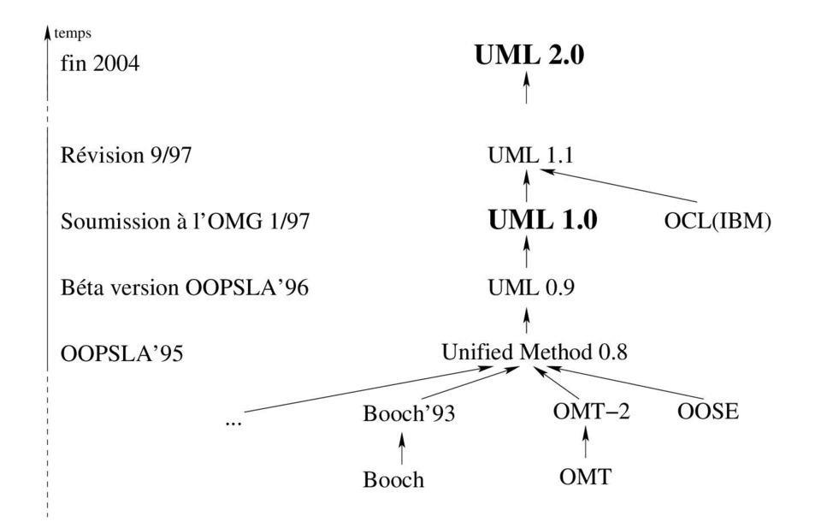

Figure 5 : Historique des méthodes de conception

Il est impossible de donner une représentation graphique complète d'un logiciel, ou de tout autre système complexe, de même qu'il est impossible de donner des vues partielles sur un système, analogues à des photographies d'une statue, dont la combinaison donnerait une idée utilisable en pratique.

UML 2.0 comprend ainsi treize types de diagrammes représentant autant de vues distinctes pour représenter des concepts particuliers du système d'information. Ils se répartissent en deux grands groupes :

* ***Diagrammes structurels ou diagrammes statiques*** :
* Diagramme de classes ;
* Diagramme d'objets ;
* Diagramme de composants ;
* Diagramme de déploiement ;
* Diagramme de paquetages ;
* Diagramme de structures composites.
* ***Diagrammes comportementaux ou diagrammes dynamiques*** :
* Diagramme de cas d'utilisation ;
* Diagramme d'activités ;
* Diagramme d'états-transitions ;
* ***Diagrammes d'interaction*** :
* Diagramme de séquence ;
* Diagramme de communication ;
* Diagramme global d'interaction ;
* Diagramme de temps.

Ces diagrammes, d'une utilité variable selon les cas, ne sont pas nécessairement tous produits lors d'une modélisation. Les plus utiles pour la maîtrise d'ouvrage sont les diagrammes d'activités, de cas d'utilisation, de classes, d'objets, de séquence et d'états-transitions. Les diagrammes de composants, de déploiement et de communication sont surtout utiles pour le maître d'œuvre, car ils permettent de formaliser les contraintes de réalisation et la solution technique.

Cette partie consacrée à l'élucidation du sujet, à la présentation de l'État Civil et à celle des méthodes de conception, à savoir la méthode fonctionnelle et la méthode orientée objet, nous a permis de cerner la problématique, de comprendre les concepts clés de UML et d'étudier quelques modèles d'analyse.

Cette présentation nous conduira à évaluer, à la prochaine étape, les orientations techniques qui découleront de cette étude.